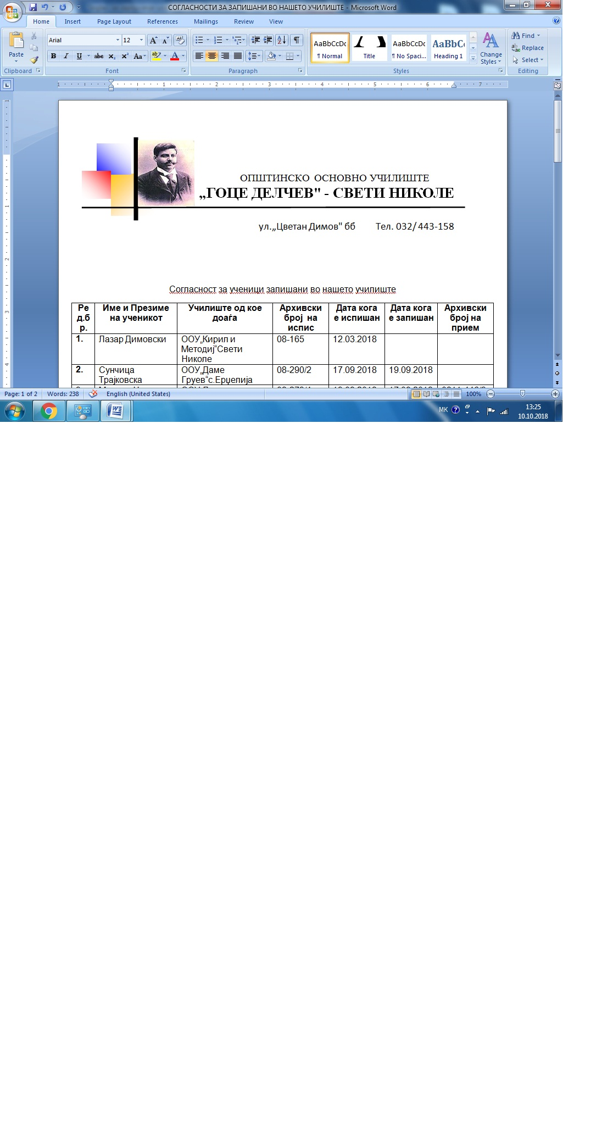

Врз основа на училишниот Правилник за пофалување и наградување на учениците,ООУ „Гоце Делчев„-Свети Николе распишува интерен

**КОНКУРС**

**За избор на најдобар ученик во учебна 2024/25 година по повод патрониот празник на нашата општина „Свети Николај“**

Право на учество на конкурсот имаат сите ученици од деветтите одделенија кои можат да се пријават на конкурсот со самокандидирање или на предлог од раководител на паралелка,предметен наставник,стручен соработник или директор.

**Кандидатите треба да ги исполнуваат следниве услови:**

**1.Нема изречено педагошка мерка во текот на школувањето**

**2.Континуирано има примерно поведение**

**3.Покажува примерен однос во училиштето и надвор од него**

**4.Континуиран одличен успех во сите одделенија**

**5.Постигнати успеси на натпревари во име на училиштето**

**6.Активно учество во слободни ученички активности**

**7.Активност во работата на ученички организации**

**8.Има освоено награди,дипломи или други признанија на ликовни литературни или друг вид на конкурси во име на училиштето**

Учениците кои ги исполнуваат горенаведените услови да се обратат до своите класни раководители за дополнителни информации и помош при подготовка на документите.

Конкурсот трае од 28.11.2024 до 03.12.2024 година

Документите да се поднесат до училишната комисија за избор на првенец на генерација(во просториите на стручната служба) секој работен ден од 08 часот до 12 часот.

Докуметите треба да содржат:

Свидетелства од 6-9 одделение,освоени дипломи од било кој вид натпревари,благодарници,пофалници и сл.

Комисијата за пофалби и награди ја разгледува целокупната документација на пријавените кандитати и врз основа на критериумите од правилникот изготвува бодовна листа,утврдува предлог на најдобар ученик во учебна 2024-25 година по повод патрониот празник на нашата општина „Свети Николај“ и предлогот со бодовната листа го доставува до Наставнички совет кој донесува одлука за прогласување на најдобар ученик во учебна 2024-25 година по повод патрониот празник на нашата општина„Свети Николај“.

28.11.2024 Директор

Свети Николе _______________

Сузана Дерменџиева